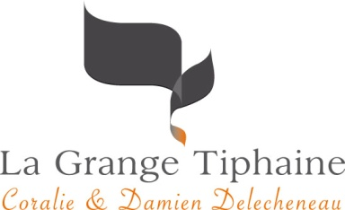

AOC TOURAINE

AD LIBITUM 2022
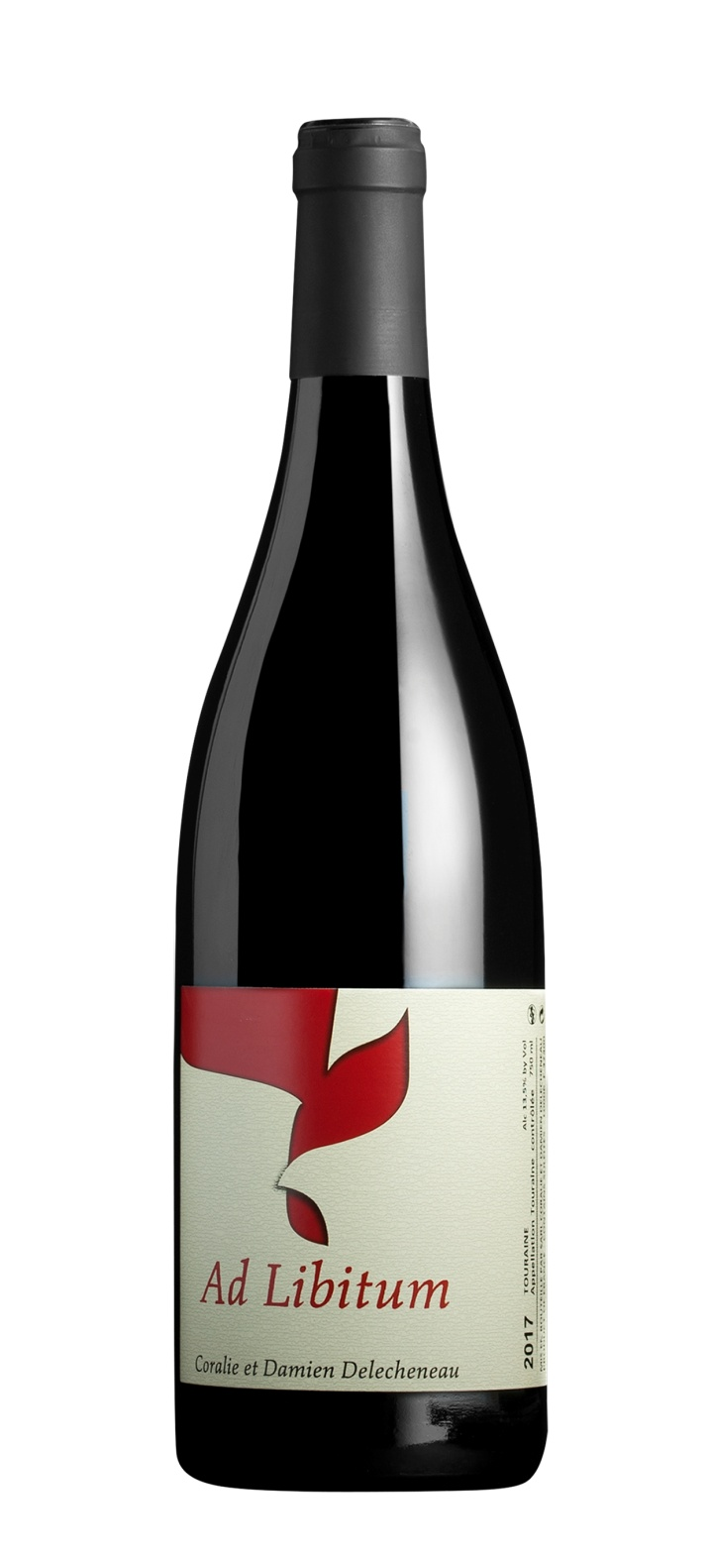
Cépages : Côt, Gamay et Cabernet Franc

Type de vin : vin rouge, AOC Touraine

En 3 mots latins : « à volonté » « en toute liberté »

Notre idée de cette cuvée : la pleine expression du fruit et la complémentarité de 3 cépages typiques de la Touraine. Ici le vin s’exprime sur un beau volume, dans un registre de gourmandise et de volupté.

Accord mets/vin : Ad Libitum s’accorde avec une viande rouge, une volaille grillée, de la charcuterie ou une cuisine méditerranéenne.

Potentiel de garde : 2 à 5 ans

Conseil de service : ouvrir 1/2h avant de le boire et le servir légèrement frais.

Pour en savoir plus sur le millésime 2023 :

Type de sol : argiles rouges à silex, roche mère calcaire en profondeur
Exposition des vignes : sud-est et sud-ouest
Âge des vignes : 15 à 45 ans
Vendanges : manuelles les 19 et 29 septembre, ainsi que le 5 octobre 2023 pour le cabernet franc.
Vinification / Elevage : Macération et fermentation en cuve ciment, séparément pour chaque cépage. Assemblage et élevage en cuve ciment pendant 4 mois. Légère filtration sur terre avant la mise en bouteille.
Mise en bouteille : mars 2024
Degré Alcoolique : 12.5 %

Lieu-dit La Grange Tiphaine, 37400 AMBOISE • lagrangetiphaine@wanadoo.fr • www.lagrangetiphaine.com • 06.83.72.80.47

